**河北水利电力学院**

**老校区家属院院内画停车位项目（二次）询价文件**

1. **项目名称**：河北水利电力学院老校区家属院院内画停车位项目（二次）
2. **项目最高限价：**肆万捌仟元整（48000元）；
3. **项目内容**：

学校需要在老校区家属院空旷部位画停车位，规范家属院乱停乱放现象。家属院空旷地方可以画线148个车位（包括标准停车位和小型电动汽车停车位）。车位示意图见附表。

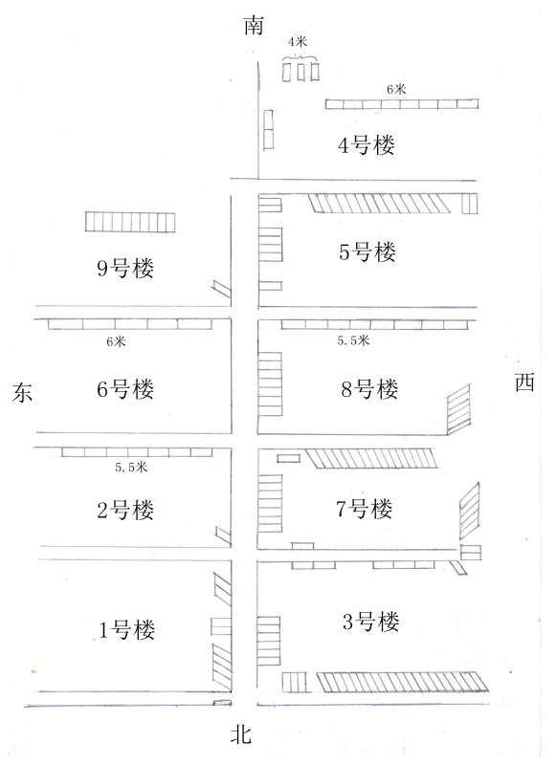

四、 **项目要求**

1.成交供应商须符合《中华人民共和国政府采购法》第二十二条规定条件：  
（1）具有独立承担民事责任的能力；

1. 具有履行合同所必需的设备和专业技术能力；

（3）法律、行政法规规定的其他条件。

（4）具备相应的经营范围。

2、投标商报价包含本次项目的所有施工、材料等一切费用。

3、成交供应在工作时需服从我校现场负责人的安排，按照现场负责人的要求进行施工。

五、**开标要求：**

1、投标人在开标现场需提供营业执照原件，法定代表人证明书及身份证件（原件及复印件加盖公章）或法定代表人授权委托书及被委托人的身份证件（原件及复印件加盖公章），有效报价函（签字盖章）。